муниципальное бюджетное общеобразовательное учреждение города Ульяновска «Губернаторский лицей № 101 имени Народного учителя Российской Федерации Ю.И.Латышева» при ФГБОУ ВО «УлГПУ им. И.Н. Ульянова»

Тема: «Инновационные образовательные здоровьесберегающие технологии в начальной школе. «Логоладошки»
из опыта работы»

Учителя нач. классов Сизовой Т.В.

Май, 2022

Логоладошки
Логоладошки - это движение!
Это развитие, речь и игра!
Это основа основ в обучении!
Логоладошкам мы крикнем УРА!
Авторская технология Атамановой Натальи Борисовны для развития языковой способности на основе динамического моделирования звуко-буквенной и слоговой структуры слова «ЛогоЛадошки».
Данная технология соотносится с современными методами педагогической работы и соответствует требованиям, установленным Федеральным государственным образовательным стандартом.
Технология успешно применяется широким кругом специалистов: учителя-логопеды, дефектологи, педагоги по подготовке к обучению грамоте, учителя начальных классов, педагоги дошкольного образования, а также родители, гувернёры и домашние педагоги.
В настоящее время технология «ЛогоЛадошки» востребована не только специалистами, она вызывает живой интерес родителей, домашних воспитателей, гувернёров. Это привело к тому, что методические материалы и пособия стали адаптированы и для этой категории.
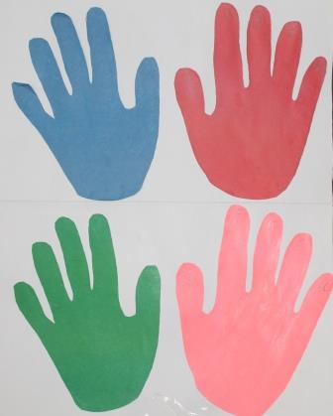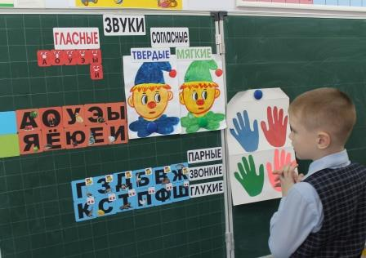
Инструкция
- Слог- хлопок
- Синяя ладошка - буквы твёрдых согласных
- Зелёная ладошка- буквы мягких согласных
- Верхняя красная ладошка- буквы АОУЭЫ
- Нижняя розовая ладошка- буквы ЯЁЮЕИ

Создаётся динамическая зона в группе – схема из четырёх цветных «ладошек» - символов. Цвет «ладошек» соответствует классической схеме разбора слова по звуковому составу. Форма «логоладошки» повторяет форму и размер детской ладони. Новизна методики в том, что четвёртая «ладошка» с восклицательным знаком. Она является прообразом гласных букв, используемых для обозначения мягкости согласного (Я,Е,Ё,Ю,И). Закрепляются «ладошки» на вертикальной поверхности попарно: верхняя пара - левая синяя и правая красная, нижняя пара – левая зелёная и правая красная с восклицательным знаком. Есть определённая особенность в касании «ладошек» при образовании слогов разного типа. Обратный слог обозначаем последовательной серией движений: касание красной «ладошки», затем касание синей «ладошки». Для показа прямого слога (слога-слияния) используется одновременное касание синей «ладошки» и красной «ладошки». Идёт формирование слога – слияния как основы для обучения грамоте.

Автор технологии Атаманова Н.Б. ввела в работу «ладошку» розового цвета. Находясь рядом с зелёной «ладошкой», розовая «ладошка» фиксирует внимание ученика на том, что надо правильно выбрать гласную букву. Автор предлагает педагогам для практической работы самостоятельно выбирать внешний вид четвёртой «ладошки».

Предлагаемый приём отхлопывания структуры слова позволяет моделировать процесс перевода временной последовательности звуков слышимого слова в двигательную ( кинестическую) схему слова, планируемого к записи.

Это помогает сделать процесс, состоящий из ряда одновременно выполняемых сложных операций для обучающихся «видимым», «осязаемым» , быстро автоматизируется за счет зрительно- двигательной координации.

Технология «ЛогоЛадошки» представляет собой эффективную систему работы по формированию предпосылок и совершенствованию фонематических процессов как базы для овладения письменной речью.

Научно обоснованный способ подачи материала, с одной стороны, и высоко мотивированный игровой метод овладения грамотой и основами письма, с другой стороны, приводят к освоению и точному применению орфографических правил с разными типами алгоритмов, к возможности самостоятельного выведения правил ребёнком и предупреждению дисграфических ошибок. Поступательная аналитическая работа формирует навыки активной деятельности обучающихся. Универсальность данной технологии в том, что она способствует переносу приобретенных навыков на весь процесс обучения, стимулирует повышение школьной успеваемости в целом.

По опыту занятий с детьми, не имеющими нарушений речи, но отстающими от одноклассников по успеваемости по предмету «Русский язык», работа в рамках данной технологии позволяет быстро ликвидировать отставание, повысить самооценку ребёнка и его мотивацию к учёбе, служит повышению качества знаний в рамках школьной программы.

Эта технология особенно хороша для автоматизации трудных написаний
жи-ши, ча-ща, чу-щу.
Технология «ЛогоЛадошки» представляет собой эффективную систему работы по формированию предпосылок и совершенствованию фонематических процессов как базы для овладения письменной речью.
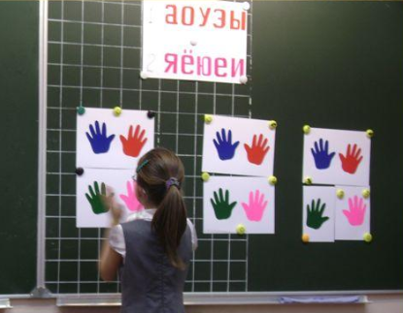
Научно обоснованный способ подачи материала, с одной стороны, и высоко мотивированный игровой метод овладения грамотой и основами письма, с другой стороны, приводят к освоению и точному применению орфографических правил с разными типами алгоритмов, к возможности самостоятельного выведения правил ребёнком и предупреждению дисграфических ошибок. Поступательная аналитическая работа формирует навыки активной деятельности обучающихся. Универсальность данной технологии в том, что она способствует переносу приобретенных навыков на весь процесс обучения, стимулирует повышение школьной успеваемости в целом..

Представленная технология универсальна в своём применении в отношении возрастных рамок обучающихся.

При работе с детьми дошкольного возраста она стимулирует совершенствование фонематических процессов и успешное формирование предпосылок овладения письменной речью.
Для детей школьного возраста технология используется с целью профилактики и/или коррекции нарушений письменной речи.
Образовательная технология «ЛогоЛадошки» базируется на понятии о всестороннем развитии личности, так как кроме решения основных задач в области формирования языковых компетенций, позволяет реализовать деятельностный подход в обучении, развивать сенсорное восприятие, зрительно-моторную координацию и совершенствовать мотивационную базу обучения.

